1324. Чемпионат мира

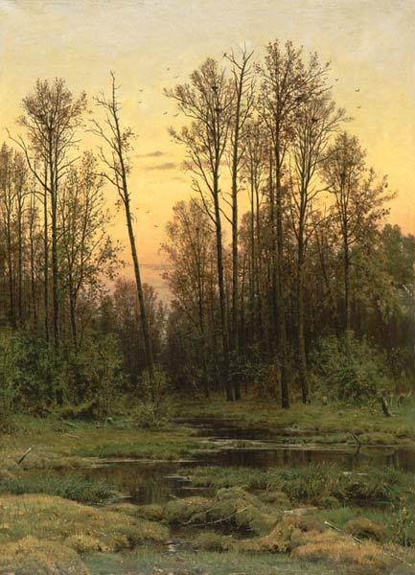
Лес весной. 1884. Пейзаж отличается тонкой градацией оттенков цвета, свободой и многообразием живописных приемов при сохранении строгого, реалистически точного рисунка.

В финале чемпионата мира по футболу во Франции принимали участие 16 команд. Победитель определялся по олимпийской системе:

1 Brazil -----+
+-- ? --+
2 Chile ------+ |
+-- ? --+
3 Nigeria ----+ | |
+-- ? --+ |
4 Denmark ----+ |
+-- ? --+
5 Holland ----+ | |
+-- ? --+ | |
6 Yugoslavia -+ | | |
+-- ? --+ |
7 Argentina --+ | |
+-- ? --+ |
8 England ----+ |
+-- Чемпион мира
9 Italy ------+ |
+-- ? --+ |
10 Norway -----+ | |
+-- ? --+ |
11 France -----+ | | |
+-- ? --+ | |
12 Paraguay ---+ | |
+-- ? --+
13 Germany ----+ |
+-- ? --+ |
14 Mexico -----+ | |
+-- ? --+
15 Romania ----+ |
+-- ? --+
16 Croatia ----+

Известна вероятность выигрыша (в процентах) каждой команды над каждой. Необходимо для каждой команды вычислить вероятность того, что она выиграет турнир (станет чемпионом мира).

Вход. Состоит из нескольких тестов. Первая строка каждого теста содержит количество команд в чемпионате n (4 ≤ n ≤ 64, n является степенью двойки). Следующие n строк описывают названия команд, каждая из которых содержит не более 10 символов. Далее следует матрица вероятностей p размера n × n. Ячейка p[i][j] содержит неотрицательное целочисленное значение вероятности в процентах, с которой i - ая команда выиграет у j - ой. Очевидно, что p[i][j] + p[j][i] = 100%.

Выход. Для каждого теста вывести его номер. Для каждой команды определить вероятность (в процентах) того, что она станет чемпионом мира. Названия команд выводить в том же порядке, в котором они подаются на вход. При выводе названия команд выравнивать слева, под каждую команду отводить 10 символов. После названия команды следует один пробел, после чего выводится процентная вероятность ее победы в турнире как показано ниже.

Пример входа
16
Brazil
Chile
Nigeria
Denmark
Holland
Yugoslavia
Argentina
England
Italy
Norway
France
Paraguay
Germany
Mexico
Romania
Croatia
50 65 50 60 55 50 50 65 45 55 40 55 40 55 50 50
35 50 35 45 40 35 35 50 30 40 25 40 25 40 35 35
50 65 50 60 55 50 50 65 45 55 40 55 40 55 50 50
40 55 40 50 45 40 40 55 35 45 30 45 30 45 40 40
45 60 45 55 50 45 45 60 40 50 35 50 35 50 45 45
50 65 50 60 55 50 50 65 45 55 40 55 40 55 50 50
50 65 50 60 55 50 50 65 45 55 40 55 40 55 50 50
35 50 35 45 40 35 35 50 30 40 25 40 25 40 35 35
55 70 55 65 60 55 55 70 50 60 45 60 45 60 55 55
45 60 45 55 50 45 45 60 40 50 35 50 35 50 45 45
60 75 60 70 65 60 60 75 55 65 50 65 50 65 60 60
45 60 45 55 50 45 45 60 40 50 35 50 35 50 45 45
60 75 60 70 65 60 60 75 55 65 50 65 50 65 60 60
45 60 45 55 50 45 45 60 40 50 35 50 35 50 45 45
50 65 50 60 55 50 50 65 45 55 40 55 40 55 50 50
50 65 50 60 55 50 50 65 45 55 40 55 40 55 50 50

Пример выхода
Test 1:
Brazil p=8.54%
Chile p=1.60%
Nigeria p=8.06%
Denmark p=2.79%
Holland p=4.51%
Yugoslavia p=7.50%
Argentina p=8.38%
England p=1.56%
Italy p=9.05%
Norway p=3.23%
France p=13.72%
Paraguay p=3.09%
Germany p=13.79%
Mexico p=3.11%
Romania p=5.53%
Croatia p=5.53%

РЕШЕНИЕ
теория вероятности

Анализ алгоритма
Положим prob[i][j] = p[i][j] / 100, после чего значения вероятностей будут принимать значения от 0 до 1. В финале имеется 5 раундов (например, для n = 16): нулевой – начальный, с которого стартуют все команды (и вероятность в нем оказаться для каждой команды равна 1.0), четвертый – завершающий, в котором определяется чемпион мира. Заведем массив adv, в котором adv[i][j] будут содержать вероятность того, что j - ая команда пройдет в i - ый раунд. Будем последовательно пересчитывать ячейки массивов adv[1], adv[2], adv[3] и adv[4].
Заметим, что команда с номером j для прохода в i - ый раунд должна:
1. Пройти в (i – 1) - ый раунд;
2. Победить одну из команд, которая попадется ей на пути чемпионата согласно приведенной выше таблице. При этом j - ой команде в i - ом раунде может попасться команда с одним из следующих номеров: j xor 2^{i-1}, j xor (2^{i-1} + 1), …, j xor (2^{i} – 1).
Следовательно, вероятность adv[i][j] вычисляется по формуле:
adv[i][j] = adv[i – 1][j] * (adv[i – 1][j xor 2^{i-1}] * prob[j][ j xor 2^{i-1}] +
+ adv[i – 1][j xor 2^{i-1} + 1] * prob[j][ j xor 2^{i-1} + 1] + … +
+ adv[i – 1][j xor 2^{i} – 1] * prob[j][ j xor 2^{i} – 1])

